**武汉工商学院绿色校园建设**

工 作 简 报

（ 2019 年 第 二 期）

学生工作部 2019 年 10 月 24日

索引：

1. “绿色校园”建设近期动态
2. 劳动观念深入人心，“绿色教室”落实良好
3. 普及垃圾分类知识，共建和谐绿色工商
4. 持续创建“绿色寝室”，全面开展寝室卫检工作
5. 倡导文明就餐，继续深入打造“绿色食堂”
6. 落实环保行动，创建具有文化特色的“绿色园地”
7. 关于“绿色教室”创建和劳动教育认同度分析
8. “绿色校园”建设近期动态

**（一）劳动观念深入人心，“绿色教室”落实良好**

自10月8日起，每周一至周五早上六点五十分，当天值勤的新生开始在综合楼和外语楼各楼层打扫卫生，他们不仅要完成各自教室卫生的打扫，同时还要对学习区等公共区域进行清洁。一个多月以来，大部分班级都能按规定完成绿色教室卫生工作，截止11月12日，78.9%的班级都被评为“满分教室”，具体情况如下：

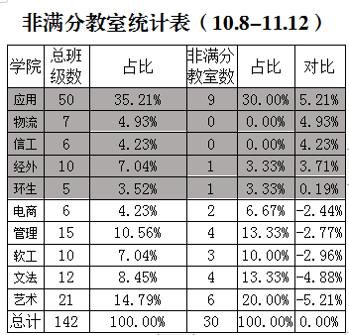

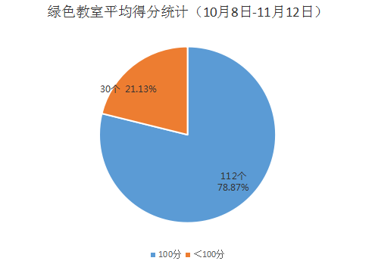

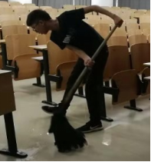另，据非满分教室统计表显示：应用、物流、信工、经外、环生学院非满分教室的数量相对较少，整体情况更好（数值越高，表明相关工作越出色）。数值为负数的学院，其分配教室中数量占比低于非满分教室总数所占比例，表明非满分教室的数量相对更多，相关工作需要改善。

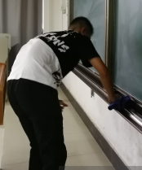自该活动启动以来，总体开展情况较好，到教室上课的同学都会发现，教室里窗明几净，一尘不染。后期，根据实际情况，责任班级经审核同意后，还可在教室开展涂鸦、张贴字画等特色活动，充分地参与教室的文化建设工作，营造有温度、有文化的学习环境与氛围。

在现场，除了可以看到新生操着打扫工具打扫卫生之外，还可以看见身着蓝色工作服、双手拎着大号垃圾桶在楼道里走动的清洁阿姨,同学们负责打扫卫生，清洁阿姨则负责将垃圾大批的清理，这样一来，便起到了“垃圾有人管，垃圾有人清”的“垃圾处理”模式。

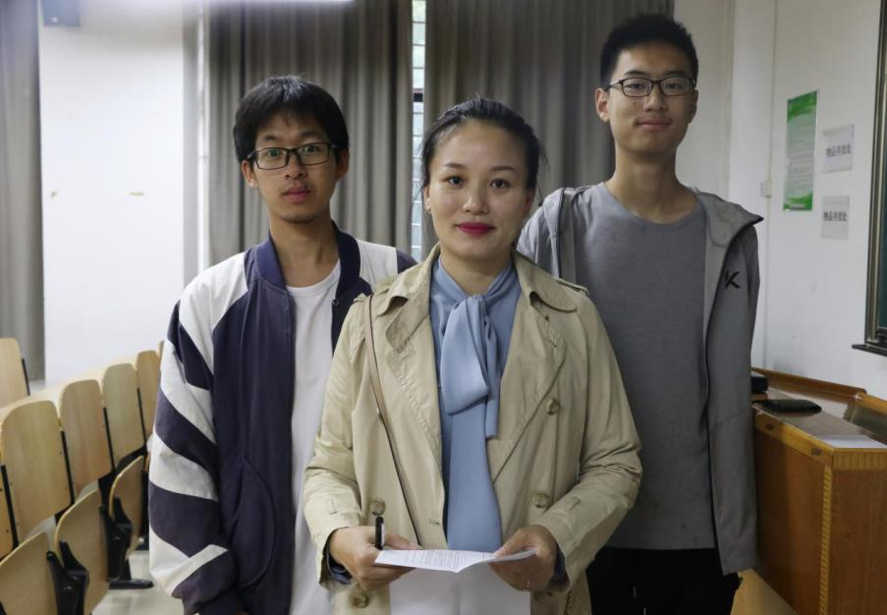每天上午七点二十分左右，学助会的老师和同学会进行教室卫生检查和评分，学工部的老师及学院党总支书记会进行楼栋巡查，发现问题及时解决，因此每天清晨都会看到学生们在教室辛勤打扫，老师们在楼层间奔走巡查、协助清扫。所有教室打扫并检查完毕后，会将结果通报至各学院。软件工程学院党总支书记吴艳老师认为：开展“绿色教室”活动，要求学生参与到活动中来，一来是让学生通过劳动来获取相应的劳动学分；二来是加强学生的环保意识，且这类活动不同于其他短期活动，它会长期开展下去，做到真正意义上的“绿色教室”。

一个多月以来，“绿色教室”的创建取得了一定的成效，但也呈现出一些问题，管理学院的吴琪老师在“不忘初心、牢记使命”主题教育系列调研座谈会上提出：部分教室卫生情况较差，垃圾篓的清理不及时等问题。就其提出的问题学生工作部及时做出具体回应，并邀请吴老师和我们一同进行了教室卫生检查和走访，吴老师表示，看到学生能每天早上坚持打扫教室卫生，非常感动和认同，此举增强了学生们的“主人翁”意识，让学生在学习上变得更主动更有责任感，同时也呼吁大家要共同维护好教室环境，养成自觉去维持教室卫生干净的习惯。针对吴老师提出的问题和建议，也为了进一步巩固劳动教育活动成果，营造文明、向上、舒心的学习环境，学生工作部面向全校师生发出“课间一分钟”维护卫生活动倡议书，呼吁大家共同维护好教室环境！具体内容如下：

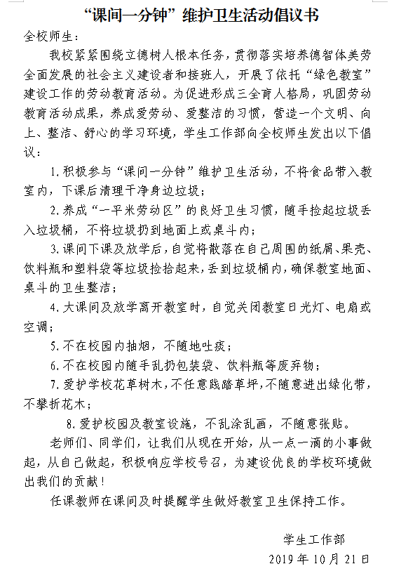

**（二）普及垃圾分类，共建绿色工商**

本月，武汉工商学院环境保护协会在校园内开展了三场以“普及垃圾分类，共建绿色工商”为主题的环保宣传活动，通过知识宣讲、游戏互动等形式向师生传播、普及垃圾分类知识，倡导共建绿色校园。

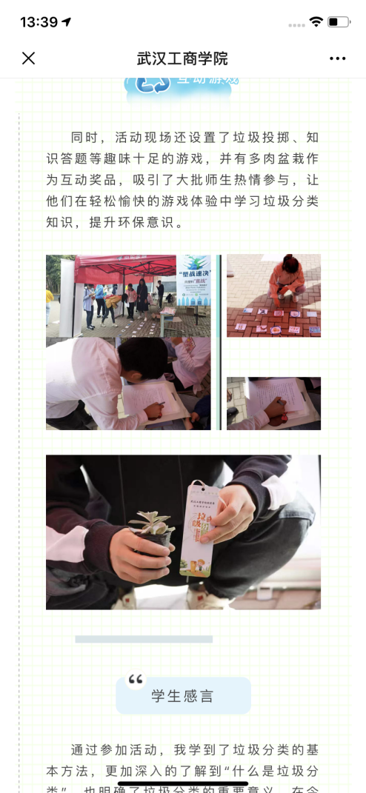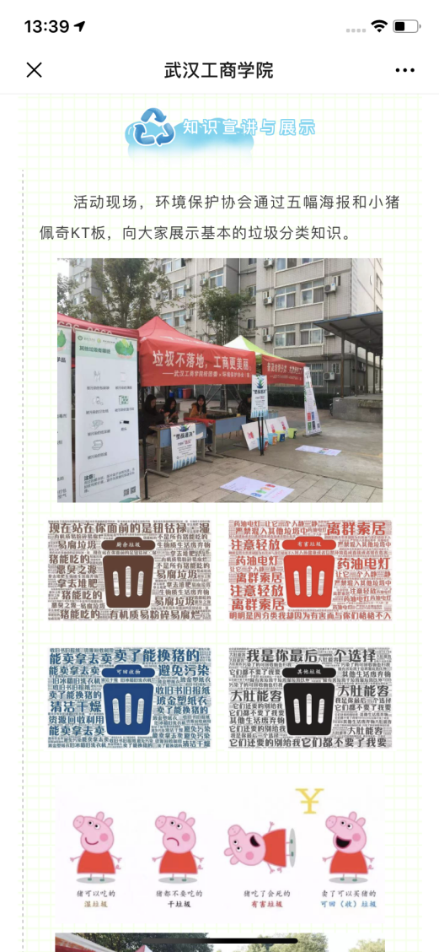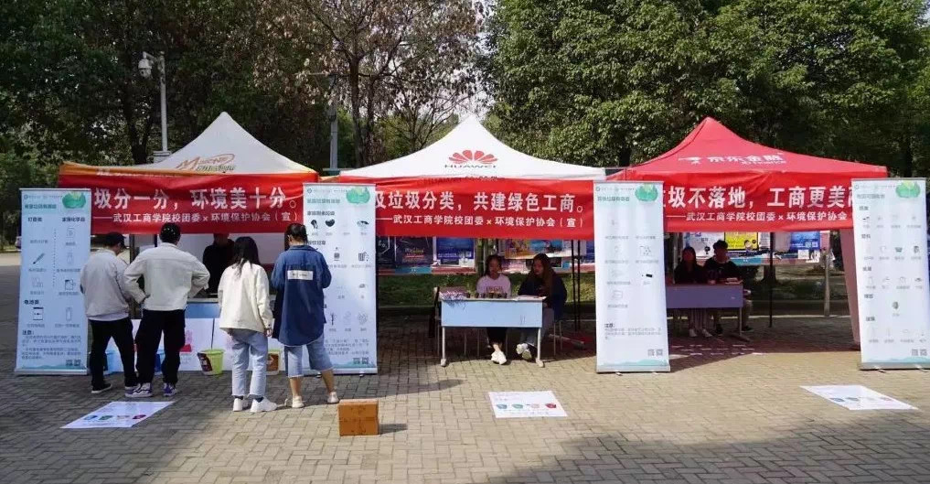 活动现场，环境保护协会通过五幅海报和小猪佩奇KT板，向大家展示基本的垃圾分类知识。同时，活动现场还设置了垃圾投掷、知识答题等趣味十足的游戏，并有多肉盆栽作为互动奖品，吸引了大批师生热情参与，让他们在轻松愉快的游戏体验中学习垃圾分类知识，提升环保意识。

环境保护协会负责人温正表示，希望通过“普及垃圾分类，共建绿色工商”这一主题宣传活动，让师生们对垃圾分类有更清晰的认识，提升大家的环保意识，在日常生活中能养成垃圾分类的好习惯。

同时，根据《武汉工商学院“绿色校园”建设工作方案》安排签订《垃圾分类承诺书》。具体内容如下：

1.辅导员为寝室垃圾分类工作主要责任人，寝室长为寝室垃圾分类工作第一责任人。

2.本寝室学生会认真学习垃圾分类知识，履行创建“绿色寝室”职责，并做出以下承诺：

（1）根据学校垃圾分类标准进行垃圾分类工作。根据可回收垃圾（废纸、塑料瓶等）、普通不可回收垃圾（一次性筷子和饭盒等厨余垃圾、餐巾纸等生活垃圾）、有害垃圾（废电池、过期药品、过期化妆品等）的分类标准，在寝室内对垃圾进行分袋处理。

（2）将垃圾按类分别投放在宿舍楼门外两侧指定的垃圾箱内，禁止投放在原宿舍内楼梯间的位置。

3.根据《武汉工商学院关于创建“绿色校园”的工作方案》、《武汉工商学院学生宿舍管理办法》的规定，对于积极配合垃圾分类工作的寝室进行奖励、表彰；对于不执行垃圾分类工作者进行教育或处罚：第一次进行垃圾分类再教育；第二次给予通报批评；第三次取消该寝室当学年评优评先资格。

**（三）持续创建“绿色寝室”，全面开展寝室卫检工作**

本月一共进行了四次寝室卫生检查，于每周三晚上7:00由学生工作部主导、校学生会生活部联合我校各分团委学生会生活部，对全校所有寝室进行了全面大检查，了解“绿色

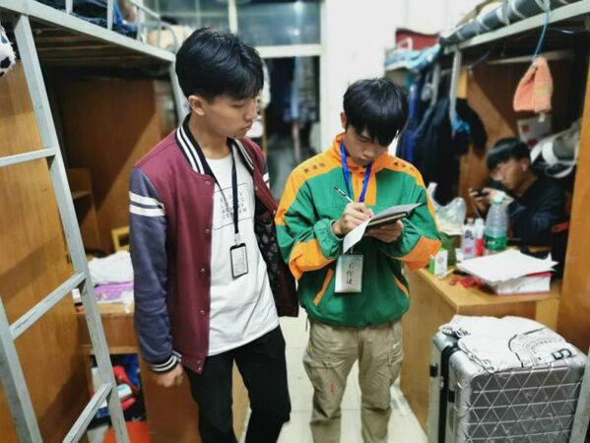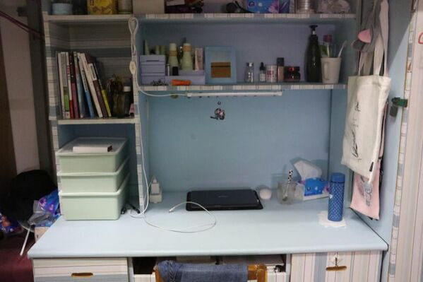寝室”的开展现状，检查寝室内各类违规违纪、不文明现象。

经过检查发现，寝室卫生多数较为整洁，呈现出温馨的寝室环境。衣物整洁叠放，墙面墙纸风格一体，整个寝室给人清新明亮的感觉。

与此同时，四次检查中也发生不配合检查、发现有违规物品和饲养宠物等违规行为，学工部及时整理相关信息并向各学院进行反馈，责成各学院迅速了解相关情况，督促所涉及宿舍即刻整改，由辅导员老师跟进改善情况。为了起到更好的警示和引导效果，学生事务科也依据学校规定，对部分违规现象和个人进行了纪律处分，让所有涉及单位和知悉相关工作的组织、个人高度重视、认真对待绿色寝室建设工作。

在创建“绿色寝室”活动中，校学生会生活部副部长葛潇然同学发表了自己的看法，他认为：查寝是绿色寝室建设中极其重要的一环，本月查寝工作顺利完成、效果良好，在今后的寝室卫生检查的工作中，也会进一步完善检查制度，为创建“绿色校园”不断努力，也希望各位同学加强寝室卫生、安全意识，养成良好的生活习惯。

**（四）倡导文明就餐，继续深入打造“绿色食堂”**

民以食为天，人以美为荣。自9月11日起，校青年志愿者协会分别在早晨7:30-8:30、中午11:30-12:30、晚上17:30-18:30三个时间段在一食堂和二食堂进行倡导文明用餐的值班工作，在就餐高峰期，引导广大师生文明就餐，回收餐盘。

经过前期大量的宣传教育及食堂值班工作，文明就餐现象已有明显的改善，全校师生基本养成自觉回收餐盘的习惯。在志愿者值班过程中，青年志愿者协会肖宇州表示：同学们从买饭到回收餐具都秩序井然，食堂值班工作成效明显。其次，他认为“绿色食堂”的工作既是为了督促同学们文明就餐，也是为了给大家营造一个良好的就餐环境，他表示十分荣幸参与“绿色食堂”志愿者活动，能够更好的帮助到他人。

在采访食堂工作人员过程中，他们表示，学生们文明就餐情况越来越好，自觉就餐后将餐具放回回收车，在志愿者的引导和帮助下，食堂内没有不文明行为的发生。

**（五）落实环保行动，打造具有文化特色的“绿色园地”**

自2019年9月27日第一次“校园洁净日”开幕一直到11月中旬，校学生会与各分团委学生会已经联合开展了5次 “绿色校园垃圾清理”活动，保持学校主教学区、生活区周边的绿植区及其周边非绿植区域的清洁，营造绿色、和谐、美丽的校园环境。

每周四下午四点，校学生会在综合楼二楼大厅对各二级学院学生会参与绿色园地的工作人员进行点名签到，签到后由校学生会成员带领各二级学院学生会成员打扫各自学院包干负责区域。在清扫现场，各学院学生会用自备的扫帚、垃圾桶等打扫工具将路面、草地中的烟头、包装袋等各式垃圾装入垃圾袋中，并在后期统一扔进垃圾桶。各学院学生会工作人员在绿色园地工作中辛勤劳动的身影成为了一道靓丽的风景线，清扫结束后校学生会再进行全校巡查，确保本次工作目标充分落实到位。经巡查及清理，本次工作成效斐然，校园环境为之一净。

通过今年下半年历经2个月的努力，校学生会收集整理前5次绿色园地评分结果，继续教育学院获得最高平均分83.6分。他们结合学院特色，对承接园地进行冠名挂牌，定期组织维护园地绿植的活动，在自己园地开展与晨读、自习等相关或文化展示类的学生活动,营造人与自然和谐相处的良好氛围，这些举措也影响到其他学院，从开始4个以上学院缺勤到如今无缺勤现象并且各园地包干区域都无明显垃圾，学院之间形成了良好的竞争氛围，这都是为了将绿色园地真正落到实处。

每月第三个星期的周四中午会举行“洁净校园日”活动，校学生会与12个学院学生会配合完成此项活动， 活动目的在于实现学校活动环境绿色化，督促学生养成良好的行为习惯。环境与生物工程学院勤工部部长说道：“绿水青山就是金山银山，此次活动不仅提高了我们的环保意识而且使我们校园环境更加优美，经过一年多的时间积累，我们学校的环境确实有所改变，校园再无明显垃圾，以后我们也会继续坚持做好绿色校园系列活动，希望我们所见之处都是一片绿意。” 真正使“用绿色装点校园环境，用绿色提升育人内涵”的口号得到实践。

绿色园地创建活动是学校文化的一种体现、学生素养的一种突显，也能使大学生重视文明校园建设、热爱绿色生活。同时绿色校园不仅仅是绿化校园，校团委也主张环境教育从课堂渗透扩展到全校整体性的教育和管理当中，鼓励师生民主公平地共同参与学校环境教育活动，加强学生与学校工作的联系。在实践参与的过程中，培养可持续发展的价值观和道德行为，即提高全体教职员工和学生的环境素养，落实环保行动。最终使绿色校园工作达到建成彰显工商特色和人文内涵的特点，为营造人人具有绿色意识、绿色行为、绿色创造、遵守公德、互助互爱的绿色高校的总体目标做出贡献。

基于我校近期开展的多个绿色创建活动，倡导师生共同参与。其中“绿色教室”的创建正在如火如荼的开展，为了更好掌握现阶段学生对“劳动教育”的认可度，了解学生在执行中遇到的问题，以便更好的开展活动，提升学生对劳动教育的认可度，引导学生从内心出发形成内在的行为养成，学生工作部组织开展了关于“绿色教室”创建和劳动教育认同度的调研报告，具体内容如下。

关于“绿色教室”创建和劳动教育认同度分析

——基于武汉工商学院2019级学生的调研报告

调查时间：2019年10月18日—19日

调查对象：武汉工商学院2019级新生

调查方法：问卷调查法

调查人：叶建华

一、前言

**（一）调研背景**

随着1996年“绿色校园”概念在《[全国环境宣传教育行动纲要](https://baike.baidu.com/item/%E5%85%A8%E5%9B%BD%E7%8E%AF%E5%A2%83%E5%AE%A3%E4%BC%A0%E6%95%99%E8%82%B2%E8%A1%8C%E5%8A%A8%E7%BA%B2%E8%A6%81)》中首次提出，越来越多的学校在关注和思考绿色校园建设问题，从近10年知网相关主题文献数量的变化趋势也可看出，特别是在2018年呈现明显的上升势头。

**（二）问题提出**

武汉工商学院近两年也在逐步推进“绿色校园”建设，通过多个绿色创建活动，倡导师生共同参与。其中，绿色校园活动之“绿色教室”创建，正在如火如荼的开展着。2019级的全体学生，以“劳动教育”形式参与负责教室的卫生打扫工作，在行动中实现学思践悟、知行合一。作为教育策划者，我们不禁开始思考深层次问题：学生在执行教室卫生打扫的任务时，是真心乐意接受还是疲于应付？他们是发自内心的想参与劳动教育吗？他们对大学期间的劳动教育理念认同吗？我们该如何进一步的丰富和改善活动方式，以更好的促进学生的行为养成呢？

二、调研内容

**（一）概念界定**

认同度，是指群体内的每个成员对外界的一些重大事件与原则问题，通常能有共同的认识与评价的程度。由于各成员有一个共同的目标，彼此间存在一致的利害关系，有时尽管群体认识不一定符合事物的本来面貌，但每个成员都能信以为真。当个人对[外界](https://baike.baidu.com/item/%E5%A4%96%E7%95%8C)事物信息不灵，情况不清，情绪不安时会强烈地影响个人的认识。因此，对某一件事或行动，群体认同度越高，执行的情况会越好。

**（二）问卷设置**

本调查问卷设置问题14个，其中客观题11个，主观题3个。问题包括个人基本情况、对“绿色校园”的了解情况、对劳动教育的认可度、在劳动教育中遇到的问题、需要注意的事项及意见建议。

**（三）调查目的**

结合学生基本家庭背景，掌握现阶段学生对“劳动教育”的认可度，了解学生在执行中遇到的问题，以便更好的开展活动，提升学生对劳动教育的认可度，引导学生从内心出发形成内在的行为养成。

**（四）调查方法**

本次调查采用问卷法，调查对象为武汉工商学院2019级学生，调查形式为电子问卷、学生自行填写。

**（五）调查具体内容**

1.调查对象大学入学前是否经常参与劳动活动

2.调查对象对“绿色校园”的认识程度和认识途径

3.调查对象对“劳动教育”的认可度

4.调查对象对“教室卫生打扫”时间和频率的接受情况

5.调查对象对“绿色教室”创建、“劳动教育”的意见建议

**（六）研究假设**

根据现有常识推测，在分析问卷结果前作出如下假设：

假设一：家庭区域在农村、县城或三、四线城市的调查对象更加认同劳动教育

假设二：非独生子女更加认同劳动教育

假设三：有参与家庭日常劳动或高中劳动经历的调查对象更加认同劳动教育

假设四：调查对象个人劳动意识越强，劳动教育认同度越高

三、调查结果

**（一）基本情况介绍**

本次问卷调查最终回收1200份，有效填写1200份，其中男生占43.4%，女生占56.6%。在专业所属学科中，15.22%来自理学，30.16%来自工学，52.41%来自管理学，剩余少量样本来自艺术学等。

**（二）调查结果分析**

本次调查结果的分析主要采用描述性统计分析，对一组数据的特征进行分析，以便于描述其所代表的总体特征。

**1、男女比例、家庭区域、是否独生子女情况**

在我们的传统意识中，女生比男生爱劳动；出生于农村乡镇或者三四线城市家庭的子女，比出生于一线城市家庭的子女爱劳动；非独生子女比独生子女爱劳动。本次问卷调查对象，男女比例差距不大，女生较男生稍多，绝大部分出生于农村和县城，非独生子女多于独生子女，具体数据如下图：

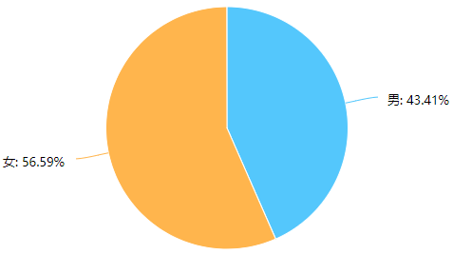

**图1：调查对象男女生比例**

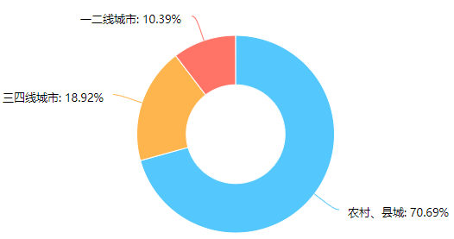

**图2：调查对象家庭区域比例**

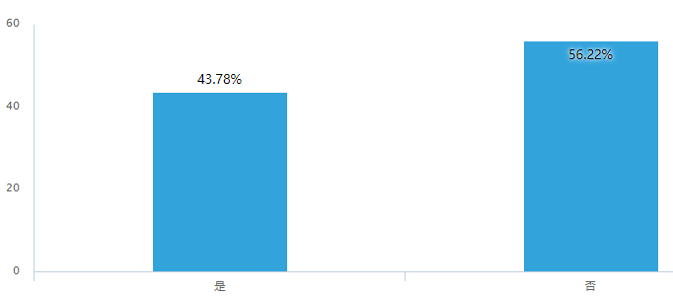

**图3：调查对象是否独生子女比例**

**2、在“绿色校园”创建的知晓途径方面**

根据图4显示，绝大部分学生知晓绿色校园创建活动，主要通过新生入学教育、班级团会、身边同学介绍、校园媒体推广等途径获知，虽然比例不高但仍有学生并不知晓该活动。由此，可以得出，新生入学教育成效较明显，班级团会是学校重要的教育宣传途径，但仍需加强“绿色校园”创建宣传工作。

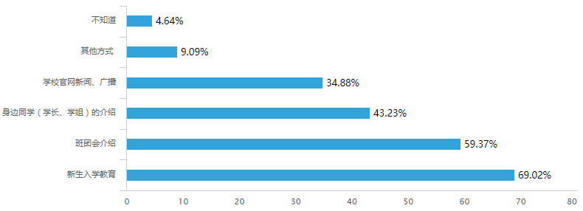

**图4：调查对象知晓绿色校园创建活动的方式**

**3、关于“绿色校园”多个创建活动的关注度**

因“绿色行政”与学生相关度不高，因此未纳入到调查范围中。针对其他五项绿色创建活动，调查显示学生关注的热度：绿色寝室＞绿色教室＞绿色食堂＞绿色园地≥绿色网络。但值得肯定的是，学生对这五个创建活动均有较高的关注度，与个人校园生活密切相关的寝室、教室、食堂是关注的重点，特别是涉及个人日常起居生活的寝室，是关注的重中之重。

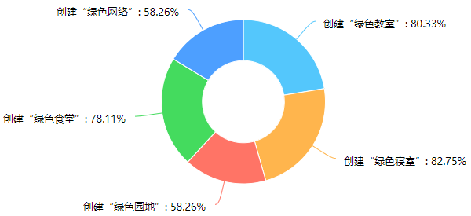

**图5：五项绿色创建活动的关注度对比**

**4、关于“劳动教育”认同度**

调查对象普遍持认同态度，近90%的同学认可通过“打扫教室卫生”实现“绿色教室”创建；近10%的同学持不太认同态度，因学校要求而迫于无奈参与其中，疲于应付，或是为了获得创新学分不得不接受；不到1%的同学持不认同态度，认为这种形式过于夸张、大学阶段不应该强制要求学生参加劳动、学校为了节省开支、让人感觉很累很疲惫......虽然都是主观性意见，但也代表了学生的真实想法。

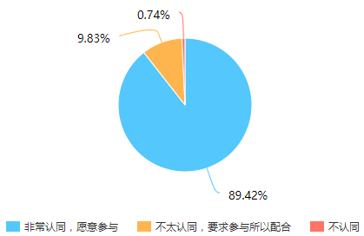

**图6：劳动教育认同度比例**

**5、对于入学前参与家庭日常劳动或高中劳动**

调查结果显示，58.44%的学生经常参与劳动，40.63%的学生偶然参与劳动，接近1%的学生不参与劳动。绝大多数学生多多少少都有参与劳动的经历，这与我们的假设“有参与家庭日常劳动或高中劳动经历的调查对象更加认同劳动教育”相符合。

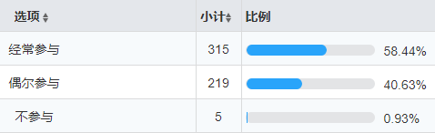

**图7：调查者入学前参与劳动的比例**

**6、每周参与劳动教育之教室卫生打扫的频率**

调查显示，绝大多数群体每周只参与一次劳动教育，涉及群体比例为83.49%；较少比例的群体需要每周参与两次劳动教育，涉及群体比例为9.28%；剩余比例的调查对象，参与劳动教育的频率更低。

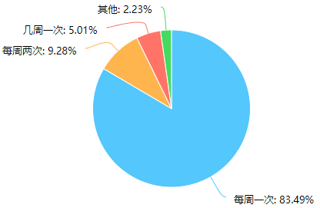

**图8：参与劳动教育频率**

**7、劳动教育时间07:00-07:30对日常学习生活影响**

调查结果显示，62.15%的调查对象持“不影响，能接受，能克服”的态度；37.85%的调查对象认为，这个时间段影响了自己的休息睡眠、与其他早间活动冲突造成时间紧张，如晨读、晨跑、社团或协会早间训练等等。但参考图8“参与劳动教育频率”数据，每周一次的劳动教育并未对大多数群体的日常学习生活产生重大影响，绝大部分同学可以接受劳动教育的时间。

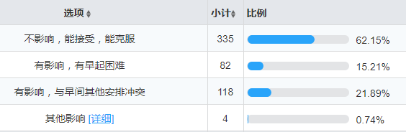

**图9：劳动教育时间段对日常学习生活影响**

**8**、**通过打扫教室卫生，个人劳动意识能否得以提升**

调查结果显示，86.46%的调查对象认为可以提升个人劳动意识，但有13.54%的调查对象持否定意见。这个结果，与前面图4调查的“劳动教育认同度”呈正向比例。对劳动教育理论认同的调查对象，同样也倾向于认同打扫教室卫生的行动能够提升个人劳动意识。

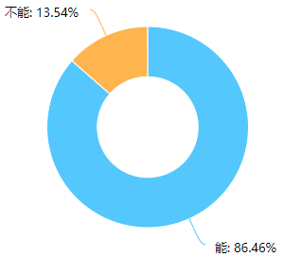

**图10：通过打扫教室卫生，个人劳动意识能否得以提升**

**9、劳动教育过程中遇到的困难**

调查中，学生普遍反映的主流问题：

学生主观方面的问题。一方面是个人意志力问题，起床困难症，需要早起参加劳动时间；另一方面是记忆性问题，容易忘记自己的劳动时间。

团队协作方面的问题。如个别成员不积极、不参与、不团结，团队意识薄弱，做卫生不认真态度差，任务分配不均等等。

时间方面的问题。关注较多的是周一值日的同学既要参与劳动，又要参与升旗仪式，时间很匆忙。还有部分同学早间有其他活动，如晨跑、晨读等。

劳动工具方面。工具不够用，每天需要来回取放很麻烦。

教室打扫方面。个别卫生死角，做起来很困难。学生没有随手带走垃圾的习惯，有些甚至恶意扔垃圾，造成卫生打扫工作量大。

**10、关于创建“绿色教室”的其他活动形式**

调查对象提出了很多想法。

通过劳动教育主题班会或讲座，让绿色理念深入人心，倡导师生课后自觉带走身边垃圾。

举办“绿色教室”评比活动，展示绿色教室的创建成果。

结合绿色理念，适当装饰教室内外。如教室内，放置小型盆栽、教室后墙设置环保墙纸宣传栏，可以用于粘贴绿色环保标语等等。教室外走道，设计绿色主题的文化墙，使绿色理念随处可见。

四、调查局限性

**（一）调查对象代表性不够**

本次调查对象仅为武汉工商学院2019级学生，因时间有限，问卷发放和回收周期短，问卷不涉及全体新生，因此该调查样本并不能代表广大大学生群体。不过，此项调查结论可以为现阶段的“绿色教室”创建和“劳动教育”的实施与改进提供参考借鉴。

**（二）调查时间不够成熟**

本次问卷调查主题为“绿色教室”创建和“劳动教育”实践，活动开展时间不长，目前仅仅只持续了两周。因此，本次调查在时间上比较仓促，调查对象的部分回答可能还不成熟，调查结果的有效性受影响。但本次调查，可以为后期的调查做对比研究，以获得成效性结论。

五、调研结论

**（一）“绿色校园”创建活动知晓率较高**

入学以来，2019级学生通过入学教育、班级团会、校园媒体平台、身边同学介绍等多途径知晓学校的“绿色校园”建设理念，并对五个绿色创建主题活动持较高的关注度，按关注热度排序前三为绿色寝室、绿色教室和绿色食堂。但仍有少部分学生对此表示不知道。宣传到位是行动有效的重要保障，加大宣传力度，丰富宣传形式，凝聚全体师生的力量参与到“绿色校园”的创建中。

**（二）劳动教育形式的“绿色教室”创建认可度高**

近90%的调查对象，对劳动教育形式的“绿色教室”创建活动持认同的态度，这对我们后续持续开展教室卫生打扫行动创造良好的土壤。调查对象多来自于农村和县城，且大部分同学在入学前的学习生活中已有劳动教育的经历，这些背景条件也为我们有效开展创建活动创造有利条件。需要思考的是，如何提高认可度不高的学生改变对劳动教育的认识。劳动只是一种形式，最终的目的是促成学生在劳动实践中形成良好的行为养成，而不仅仅是简单的卫生打扫。

**（三）劳动教育考验班级的凝聚力**

劳动教育实行班级责任制，以行政班为单位负责一个教室，需要班级每位成员参与到教室卫生打扫中，这考验着班级负责人的领导能力和班级凝聚力。调查结果显示，行政班级在进行教室卫生打扫工作中，存在分工不均、人心不齐、成员不积极不团结、团队意识差、态度不认真等等问题。这些问题有时通过较低的教室评分结果显现出来，有时隐藏于学生内心造成班级氛围不和谐。

**（四）劳动教育考验学生的意志力**

劳动教育的时间为每天早间07:00-07:30，考验着学生能否形成良好的作息习惯。调查结果显示，10%的调查对象反馈“起床难”是劳动教育带来的最大困难，甚至抱怨劳动教育影响个人睡眠。认同劳动教育理念，但又不愿意为参加劳动教育而调整个人作息时间，二者之间的矛盾折射出学生意志力的薄弱。

六、提出建议

**（一）继续加大创建“绿色校园”的宣传力度**

在已有的宣传效果基础上，进一步丰富宣传的力度和形式，引导人人知晓人人参与绿色创建。第一，阶段性的展示绿色创建成果，让师生体会到自己也是绿色创建的受益者。第二，改变传统的教导式的宣传方式，发挥学生的主动性，以学生活动为载体，宣传“绿色校园”建设理念。

**（二）以集体的力量提升学生群体的劳动教育认同感**

劳动教育活动本身，既是劳动的过程，也是学习的过程。班集体在开展活动的过程中，遇到问题，辅导员老师需要及时发现、及时引导。在问题解决的过程中，促成学生心智成熟，提升团队协作意识和集体荣誉感。

**（三）“绿色教室”的创建重在维持**

爱劳动是一种行为养成，主动维护周边环境清洁卫生也是一种行为养成。在开展劳动教育的同时，相应的“行为素养”教育也不可忽视，如倡导师生离开教室时，随手带走个人垃圾，不恶意制造垃圾等等。

**（四）丰富“绿色教室”创建活动的形式**

劳动教育是促成学生全面参与“绿色教室”创建活动的主要形式，但形式较为单一，无法充分发挥学生的主观能动性和创造性。根据学生的反馈意见，可对教室内外进行一定的装饰，如室内放置绿色小盆栽，室内贴环保墙纸作为宣传板，室外走道做绿色主题的文化墙或板报设计等等。参与活动的形式越丰富，学生的积极性会越高。

单位：绿色校园创建工作办公室 学生工作部 校团委

报 送：武汉工商学院学生工作部

编 辑：王昕

校 对：周崇

审 核：叶之培